Nama Penulis | : Gildbert Dallung Tikudaenan
NIRM | : 2020164644
Judul Skripsi | : PEMBALASAN VERSUS KASIH  Kajian Hermeneutik Tentang Pengajaran Yesus  Menurut Matius 5:38-48 Dan Implikasinya Bagi  Kehidupan Orang Kristen Masa Kini
Tanggal Pemeriksaan : 3 September 2020
Similarity : 16%²
Dinyatakan MEMENUHI SYARAT ambang batas toleransi. Jika di
kemudian hari ditemukan kekeliruan karena keterbatasan aplikasi, seperti adanya
kesamaan dengan karya ilmiah lain yang lebih awal mendapat pengakuan sebagai
hak cipta (misalnya: karya ilmiah tersebut belum publish secara Online}, maka
semua konsekuensi yang ditimbulkan menjadi tanggung jawab penulis skripsi.
Demikian surat keterangan ini, untuk dipergunakan sebagaimana mestinya.
'ggTE'RA
.^91 AH F'
600'
IBU RUPIAH
Gildbcrt O Tikudacnan
NIRM: 2020164644
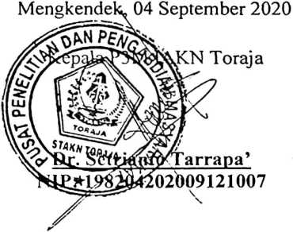
* Coret salah satu
² Maksimal 20 %

